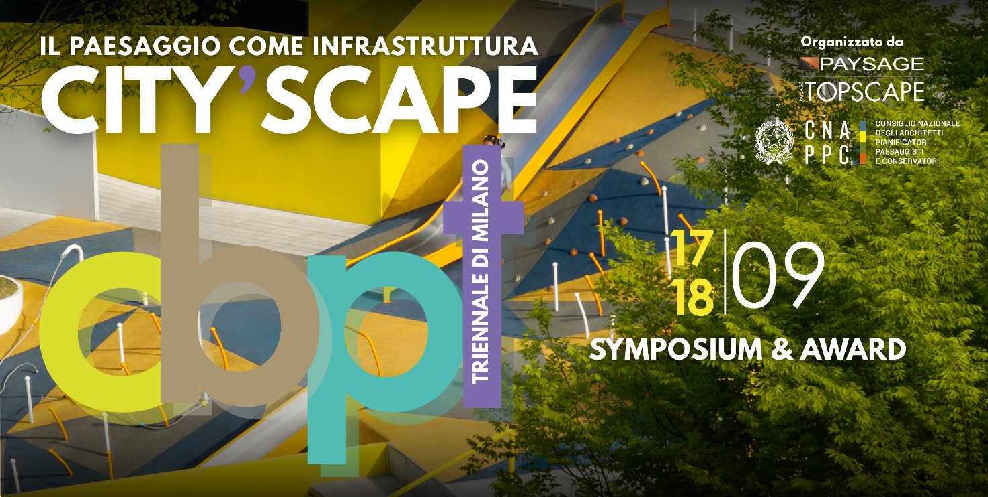

COMUNICATO STAMPA

CITY’SCAPE SYMPOSIUM & AWARD 2026: IL 17 E 18 SETTEMBRE ALLA TRIENNALE DI MILANO IL PAESAGGIO DIVENTA INFRASTRUTTURA

Oltre 40 relatori italiani e internazionali, due giornate di confronto sul progetto del paesaggio e 416 candidature da 32 Paesi per la 12° edizione del CITY’SCAPE AWARD. Questi sono alcuni “numeri” di City’Scape Award 2026.

Milano, 3 settembre 2026 – È al via CITY’SCAPE Symposium & Award 2026, in programma il 17 e 18 settembre alla Triennale di Milano. Due giornate di confronto internazionale dedicate al progetto del paesaggio, oltre 40 relatori, esperienze provenienti da diversi Paesi e, a chiusura dei lavori, la premiazione del CITY’SCAPE AWARD, che quest’anno ha raggiunto il record di 416 progetti candidati provenienti da 32 Paesi.

Promosso da PAYSAGE – Promozione e Sviluppo per l’Architettura del Paesaggio e dalla rivista internazionale TOPSCAPE, e co-organizzato con il Consiglio Nazionale degli Architetti, Pianificatori, Paesaggisti e Conservatori – CNAPPC, il Symposium torna nel Salone d’Onore della Triennale con il tema “Landscape as Infrastructure – Il paesaggio come infrastruttura”.
Al centro del programma, una questione oggi decisiva per il futuro delle città e dei territori: il paesaggio come infrastruttura ecologica, sociale ed economica, capace di contribuire alla resilienza climatica, alla tutela della biodiversità, alla rigenerazione urbana, alla salute e alla qualità dello spazio pubblico.

La giornata del 17 settembre sarà dedicata al Rinascimento del Giardino Storico Italiano, mettendo a fuoco gli esiti dell’investimento da 300 milioni di euro del PNRR Cultura destinato al recupero e alla valorizzazione di parchi e giardini storici. Il programma porterà alla Triennale istituzioni, studiosi e progettisti per raccontare una stagione di interventi che ha interessato oltre cento complessi ormai conclusi o prossimi all’ultimazione, accanto al censimento e alla costruzione di nuovi strumenti di conoscenza e tutela del patrimonio verde storico nazionale.

Il 18 settembre lo sguardo si allargherà invece alla scena contemporanea internazionale. Forestazione urbana, rigenerazione delle aree dismesse, mobilità lenta, infrastrutture verdi e blu, paesaggi della cura, sport e gioco, turismo e innovazione tecnologica saranno alcuni dei temi affrontati attraverso progetti e casi studio provenienti da Europa, Americhe e Asia. Un mosaico di esperienze che restituisce la crescente centralità dell’architettura del paesaggio nei processi di trasformazione urbana e territoriale.

A concludere il Symposium sarà, dalle 17.00 del 18 settembre, la Cerimonia di Premiazione del CITY’SCAPE AWARD 2026, giunto all’undicesima edizione. I 416 progetti candidati, articolati nelle 17 categorie del Premio, compongono una geografia internazionale di ricerche, realizzazioni e strategie per il paesaggio contemporaneo. Nella stessa giornata, dalle 9.00 alle 19.30, il Teatro Agorà della Triennale ospiterà la CITY’SCAPE Exhibition, videomostra dedicata all’insieme dei progetti in concorso.

Particolare attenzione è riservata anche alla formazione professionale. Per gli Architetti, Pianificatori, Paesaggisti e Conservatori verranno riconosciuti 4 CFP per il 17 settembre e 8 CFP per il 18 settembre, con frequenza minima del 100% per ciascuna giornata. L’evento partecipa inoltre alla formazione continua dei Dottori Agronomi e Dottori Forestali per 1,260 CFP, ai sensi del Regolamento CONAF n. 162/2022; sono previsti CFP per Agrotecnici e Agrotecnici Laureati e 4 + 8 CFP per Periti Agrari e Periti Agrari Laureati. A Ingegneri e Geometri sarà rilasciato attestato di partecipazione ai fini dell’autocertificazione per il riconoscimento dei crediti formativi professionali.

La partecipazione è gratuita, esclusivamente in presenza e previa registrazione.

Pagina per le iscrizioni.
Il programma completo è disponibile al seguente link.

17–18 settembre 2026
Triennale Milano – Salone d’Onore

Per info:
Ufficio Stampa PAYSAGE TOPSCAPE
comunicazione@paysage.it
371.3768188
Greta Lonati

